**谷歌安装Yapi浏览器运行插件**

2019年09月18日 17:31:48 黎建湛

原文链接：http://note.youdao.com/noteshare?id=89ff1e1881728aaabcfbe5d67ba86445&sub=390974B3161B4F6AA9ABF6EAF6049BEE

1. 什么是Yapi?

YApi 是高效、易用、功能强大的 api 管理平台，旨在为开发、产品、测试人员提供更优雅的接口管理服务。可以帮助开发者轻松创建、发布、维护 API，YApi 还为用户提供了优秀的交互体验，开发人员只需利用平台提供的接口数据写入工具以及简单的点击操作就可以实现接口的管理，以上是来源于github的介绍。

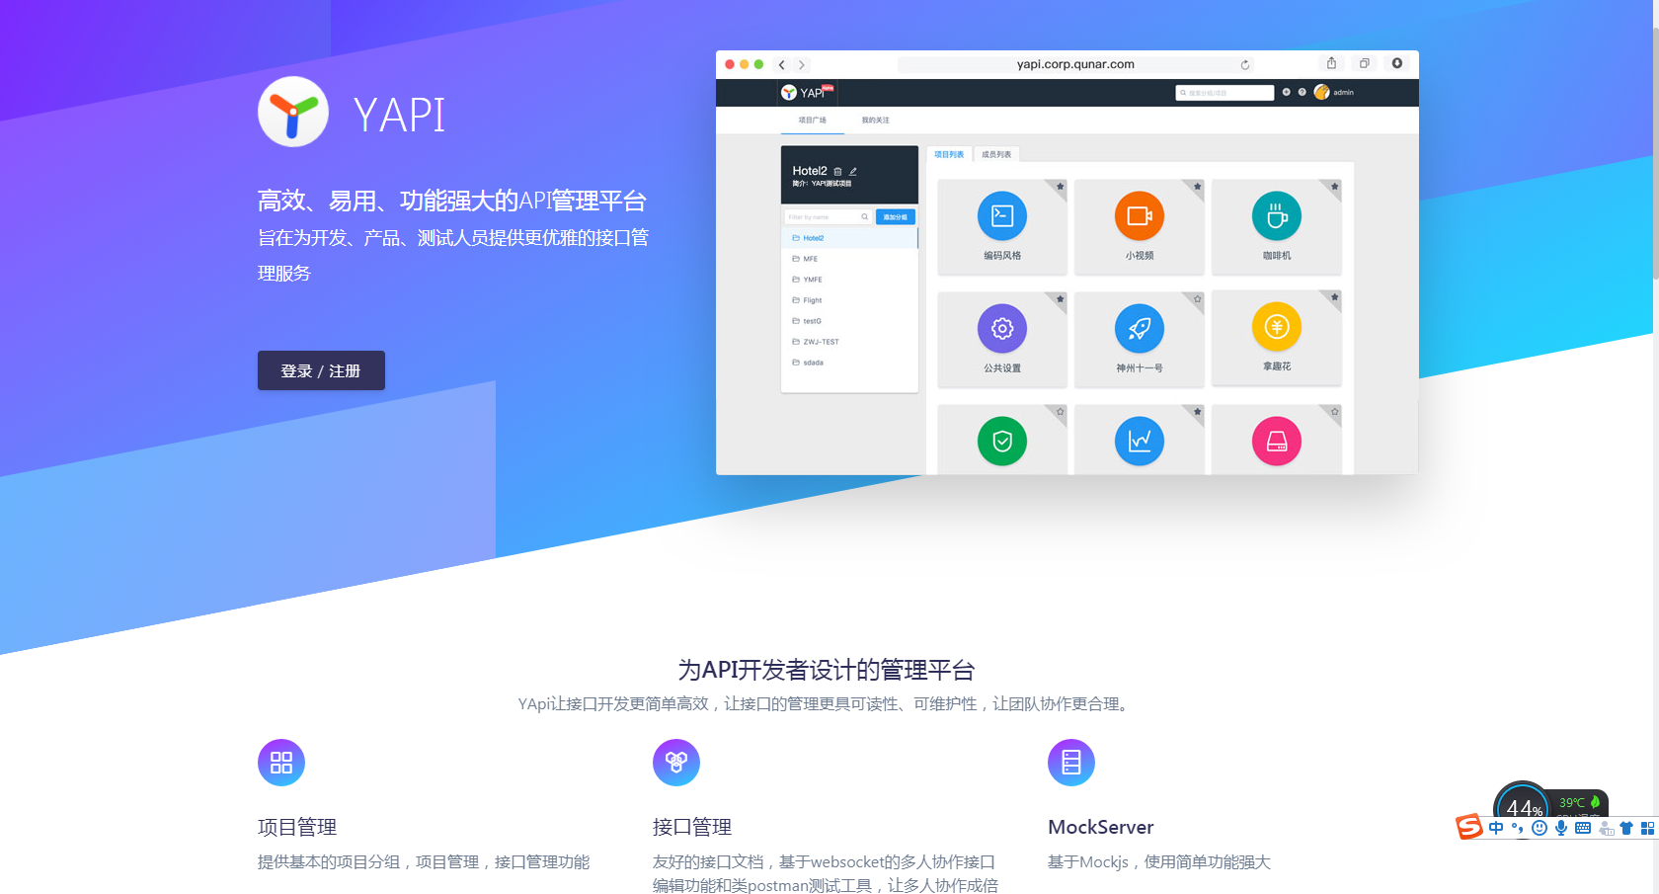

2. 进入谷歌浏览器， 开启开发者模式

点击进入链接（<chrome://extensions/>）谷歌扩展文件，看到右上角的开发者模式按钮，点击启用。

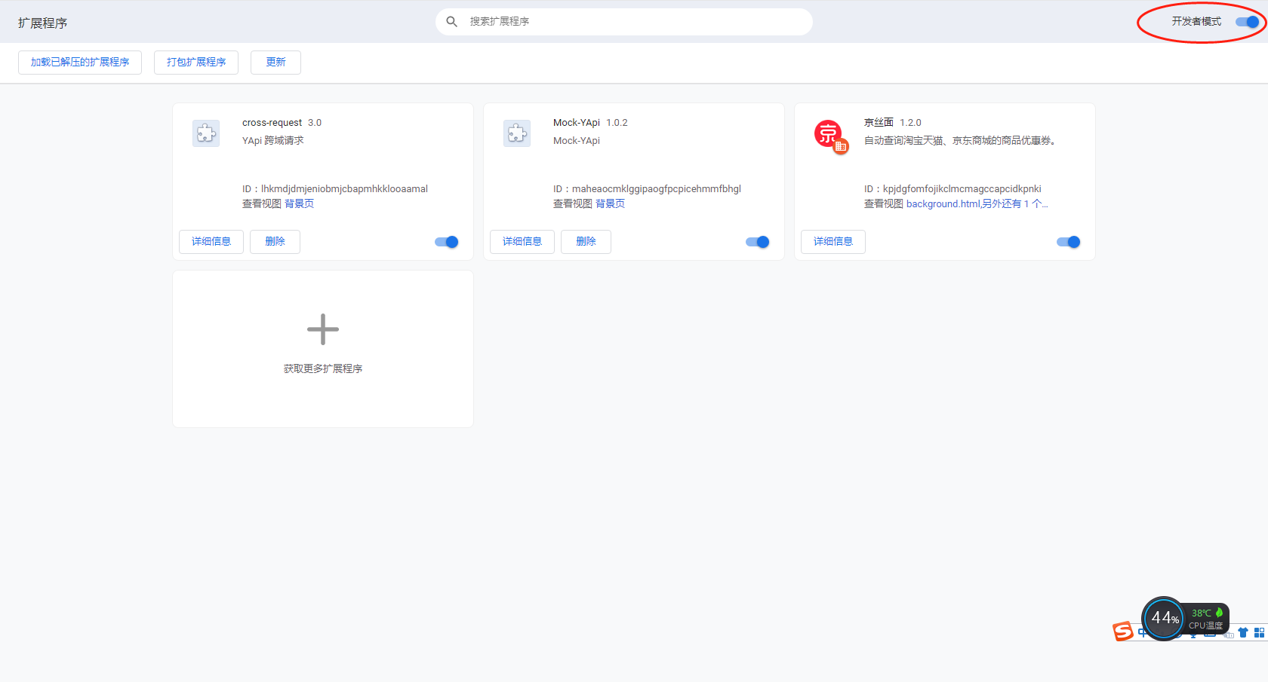

3. 返回到Yapi页面，选择页面上的接口栏目点击进去，看到栏目下自己编辑的接口点击运行，会提示您未安装插件，点击手动下载。下载完成后，得到crossRequest压缩包。

1585650459(1).png

4.解压，将cross-request.crx文件拖拽到谷歌扩展程序文件页面，安装完成

